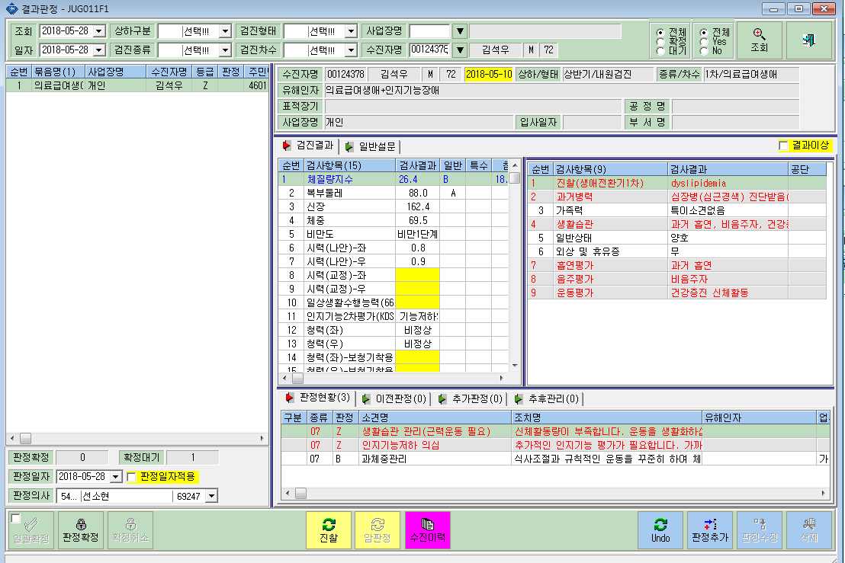
자동판정에 청력(비정상) 관련 내용이 없음
$∴$ 건강검진 종합소견에도 관련 내용 없음
의료급여생애-> 청력 비정상-> 건강검진 종합소견 관련 내용 없음

